何妨呐

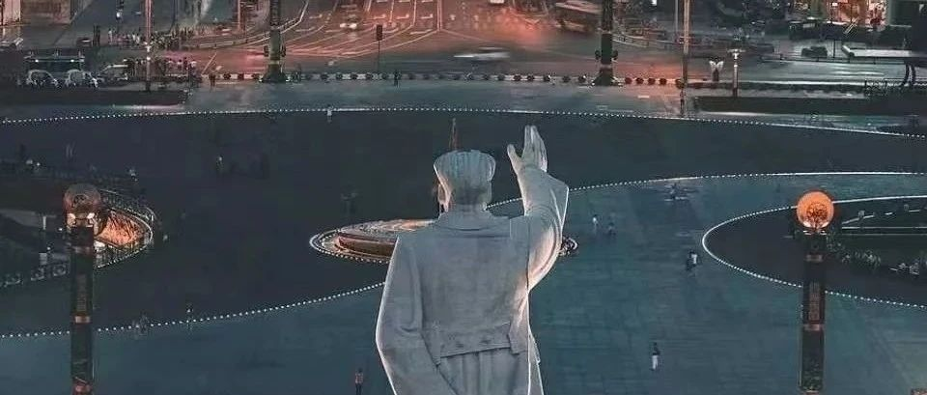

# 我为什么一直倡导“消极向上”？

原创  何妨呐  [这是一个令人疑惑的星球](javascript:void(0);)

我小时候身体不好，没少在医院里度过，后又因为肺炎，更是不间断地打针输液。那时候我总是一身疲态，印象最深的就是输液时我妈坐我旁边，她跟我讲着一些未来的事情，我就也跟着她的思路联想，想一些很遥远的事情，比方说我做什么工作啊在哪里游玩啊等等。久而久之我就养成了一种本领——精神和肉体分离的本领，其实就是联想和想象的本领。在面对一些枯燥乏味且不得不做的事情时，我就陷入想象中，我的肉体在遭罪，但我的精神早已飞离了。

这样的本领延续到上学的年龄，就成了跑神了，我对周遭的感知很奇怪:我能够沉浸于书本，但我厌倦于课堂，我能沉浸于学习，但我厌倦于上课。喜欢学习和讨厌上课并不违和，喜欢读书和讨厌考试也可以共有。我在小学时就已经分清了这些，再加上自己想象和联想的本领，我的童年和少年过的很快乐。这对于如今青年时期的我也有所启示——面对那些不想干但不得不干的事情时，要把精神世界和肉体感知分离开来。肉体上的服从，不等同于我精神上的屈服，但精神上的满足，必然反馈于肉体上的欢愉。明白了这一点，似乎一切也就能泰然处之了。

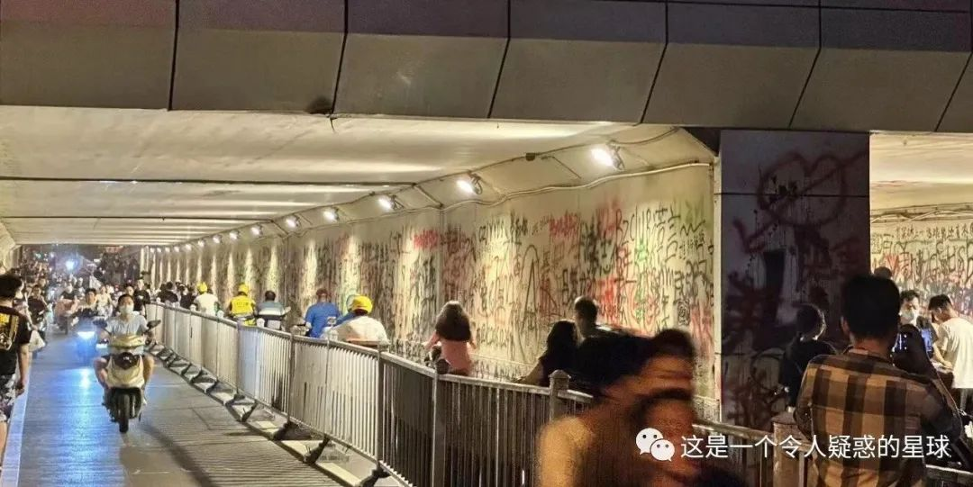

我秉持的“消极向上”的处世观，就是基于此而提出的。我们遇到的环境让我们感到消极。996和低薪资的就业环境让我们消极，唯结果论和优绩主义至上的成长环境让我们消极。这种消极表现在肉体方面——你知道是低薪资但也不得不去干，你知道唯结果论也不得不去考。我们面对这些，肉体上是极不情愿的。996和低薪资大家都知道，我在这里解释一下唯结果论和优绩主义是什么意思。

中国的教育就是唯结果论——所有的努力只有在考上了才能被认可，如果没考上，那我们就是不够用功的人，我们就是失败者。这就是唯结果论。所谓的优绩主义，就是人们在机会平等的条件下公平竞争，成绩优异者获胜。获胜者会被追捧，能获得较好的社会地位和财富。但问题就出在“机会平等”上面，教育条件不同，出生地和家庭环境的差异，让我们根本不可能达到“机会平等”。倡导唯结果论和优绩主义的成长环境，会让人一再吹捧那些成功者，那些成功者会被当成榜样来宣传，他们自己也会认为成功完全是基于自己的能力。优绩主义也让人相信，被冷眼相待和无人问津是那些没有考上的失败者应得的结果。

面对这样的环境，大多数人都消极，肉体上都不得不屈服。但精神上并非也要如此，肉体的消极并不影响精神的向上。唯结果论和优绩主义归根结底只是外在评价，我们自我评价时避开这些就行了。我成与不成不需要他人来评判，外在的评价只是观点，观点和事实是两码事，成与不成的事实只有自己说了算。打个比方，我没考上，但我努力过了，体验过了，这个不成，我换条其他的路试试。谁也不能以某次尝试结果的不理想来否认我人生和能力的宽度。不因一次尝试就否认自己，且把这种不理想的尝试当成体验去感受，这就是精神上的向上。对现实环境的妥协和让步是我肉体上的消极，对自身长处的肯定和对自身未来发展的希冀是我精神上的向上。消极向上，未尝不可。

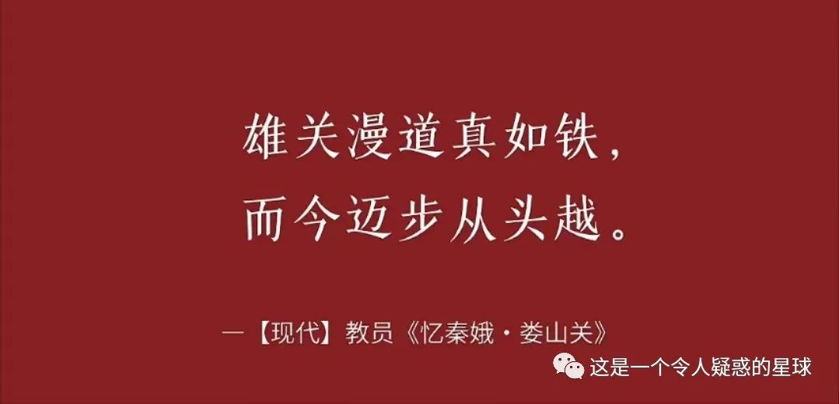

人都是各有所长的，寻到自己长处的所在是一个有先有后的过程，如有人拿他的长处来和你比较甚至对你嘲讽，这必是目光短浅的表现，我们也不必过分在意。重要的是，不能否认自己没有长处，应试教育和选拔性考试的失利只能说明我们的长处不在于此，说明不了别的。我们还年轻，试一试其他的路，未尝不可。如今我们这些年轻人似乎生下来就溺水了，需要不断爬着上岸，上岸是另一种方式的溺水，因为还有下一个岸在等着你了。我们少年时学《范进中举》笑话范进的疯癫，青年时范进成了我们的人生理想。很多考试考上了并不意味着人生的上岸，有时候与自己达成和解，尊重身体的需要，尊重精神的需要，热爱读书，保持锻炼，身体健康，放过自己，才是上岸。

据我对社会的观察，机会往往留给了那些本就有许多机会的人，人越是把一次尝试当成整个人生的赌注，就越是会事与愿违。走钢丝的生活不是生活。我初中高中大学都是混子，长期混于中下游，有时候还垫底，我总是坐在教室的最后一排或者坐在讲台上听课，我想听课就听课，想看书就看书，想练字就练字，我对于那些辛苦背书而废寝忘食的同学很佩服，但一点不羡慕——他们没有我快乐。

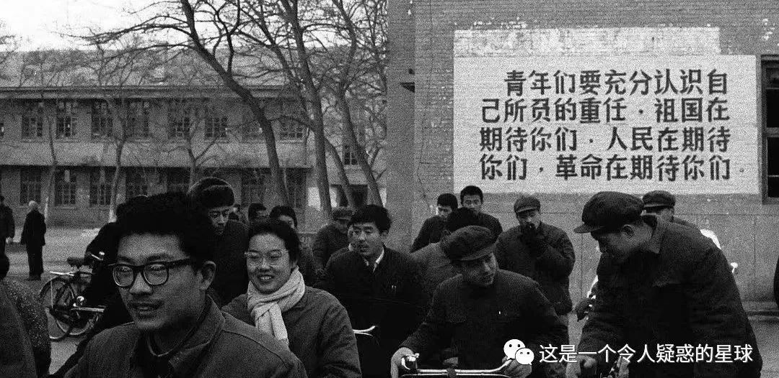

这些我父母都不在意，我自己也不在意。因为我小时候生过许多病的缘故，我深切明白一个道理，身体健康永远是第一位的，没有身体的健康，其余一切都是浮云。身体健康才能保证我有对其他的路尝试的可能。我实在是不想经历小时候打针住院的那种苦痛了，故而我亦明白，要想身体健康，除了勤加锻炼，还要保持心情的舒畅。保持心情舒畅，那我必须保持精神的向上。我的肉体可以沉沦可以消极，但精神必须向上——我仍然相信自己是大有可为的。消极向上，这就是我的处世观。

**——2023年12月4日作于石家庄，原文章名为《致研究生备考崩溃朋友的一封信》**

预览时标签不可点

微信扫一扫  
关注该公众号

[知道了](javascript:;)

微信扫一扫  
使用小程序

[取消](javascript:void(0);) [允许](javascript:void(0);)

[取消](javascript:void(0);) [允许](javascript:void(0);)

×

分析

：  ，  ，  ，  ，  ，  ，  ，  ，  ，  ，  ，  ，  。   视频  小程序  赞  ，轻点两下取消赞  在看  ，轻点两下取消在看  分享  留言  收藏

精选留言



白天来自黑龙江

向来如此，便对吗？每个人都是独立的个体，为什么要去追逐第一?寻找优点，发现自己唯一处这才是人。



白天来自黑龙江

成绩只不过是资本的法权，我们不断追寻着分数，幻想着成为人上人，结果依旧还是被压迫的。局外人入了局还是局外人，不过这个局真的应该存在吗？向来如此，便对吗？



Polaris来自山东

终究还是失败了，它们又卷土重来，但那颗红星永不会黯淡，星星之火终将成燎原之势，英特纳雄耐尔就一定要实现！



马导今天吃什么来自河南

让我们面对现实，让我们忠于理想



燚来自广东

B站还没更新诶，前面太有共鸣了，我也是小时候身弱，经常生病肚子痛，喜欢出神但又常常对万事万物充满好奇和兴趣，脑子里想很多问题，不过也容易三分钟热度[破涕为笑] 上次还看到 积极向下 ，以此为名的那位网友解释道：在于追求平凡，不浮于表面，不勇于表现，不痴于财情。我本积极但是苛求简朴。 有意思~



Vigorous来自福建

我也是能沉浸于学习，但厌倦上课[旺柴] 所以高中基本都是自学[旺柴] 其实是因为跟不上老师的进度 也不想听 所以直接从头自学了哈哈哈



不思进取的饱嗝儿～来自湖南

“上岸是另一种方式的溺水”，以前我室友问我为啥人们把考研成功称为上岸，我说可能是学海无涯苦作舟吧，但是通知书也是下一个学习阶段的号角，每个选择又是一个从零开始的荒原。



1来自湖南

木心说过，人文主义，它的深度，无不抵于悲观主义；悲观主义止步，继而起舞，便是悲剧精神。我愿意怀着悲观主义，带着镣铐起舞，不要因为听不见音乐，就觉得跳舞的人疯了。（刚刚在乡下练完破旧的弹不出几个音的公共钢琴，看到星球君的文字有感）



阿杜来自广东

24号去韶山看他，u不知道各位怎么想的，考完研下午就走，一刻也不多留

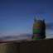

HG来自辽宁

祝老哥顺利啊[加油]



这是一个令人疑惑的星球来自

今年也是他一百三十年的诞辰啊。



阿杜来自广东

对，就是抓着这机会去[旺柴]



🧊来自广东

我曾是有很多机会的，高中时因为某一批疫苗它们连同我的努力全部一同付之一炬了，现在我很迷茫...



轨迹来自河北

消极向上，乐观生活



苗锦源来自河南

雄关漫道真如铁，而今迈步从头越。理想在前，生活在后，步步紧迫，这就是生活之艰。



马阳来自四川

人生当如利刃横空，不可自坠青云之志，虽事事之艰，犹如小溪汇海，前路无尽。但百川终能汇海，少年亦可成志。无忘，勿忘，初心如磐。藏锋于鞘，养气于心，终有一日，利刃出鞘，只道星辰可斩，微尘亦可绽如大日。



不如去闯来自广东

大部分观点我都是认同的，但我不认同肉体要跟精神分离的说法，肉体影响精神，精神也影响肉体，这样分离会导致剩下一个鄙视肉体的脑袋



这是一个令人疑惑的星球来自

确实，有点唯心主义了。



如果会忘记来自广东

我也是这么想的。肉体是精神的基础，精神也是肉体的一种体现。肉体所是精神的执行者，肉体的消沉难道不是精神的消沉的表现吗？两者相互依存，谁也离不开谁。作者所表达的观点会不会是不是这个



小明草🌱来自山东

韩雪之前有一篇TED演讲《积极的悲观主义者》 是这样的



酸去羟基醇去氢来自重庆

“ 据我对社会的观察，机会往往留给了那些本就有许多机会的人，人越是把一次尝试当成整个人生的赌注，就越是会事与愿违。” 以前人小不觉得，过完本科，参加到科研中后，越觉得如此。不能成的事，大抵随他去，“放过自己，才是上岸。”



solve来自北京

最近看的一个韩剧《精神病房也会迎来清晨》，其中有一个角色金书完考公7次，7次落榜，究竟是坚持还是放弃，两条路似乎都不好走。于是选择沉浸在虚拟世界中来逃避这个选择，把游戏中的世界当做真实世界，变成了一位精神病人。当他治疗好了疾病，回归现实之后，考公依旧失败，于是选择了结束自己的生命。 我不禁想到，倘若他这次考上了又怎么样呢，也会变成另一个范进吧! 实在可叹可悲!



斗转星移来自四川

子非鱼安知鱼之乐